Социальный педагог  В.Н. Чугунова _____________________ | Воспитатель  Р.В. Фатеева _____________

«Определение уровня воспитанности учащихся»
Цель мониторинга выявить уровень воспитанности обучающихся отделения «Хоккей -2001» (6-7 класс)
Задачи мониторинга заключаются в:
- определить состояние уровня воспитанности учащихся;
- оценить и выявить тенденции в развитии воспитательного процесса;
- по результатам мониторинга наметить управленческие решения и составить программу регулирования и коррекции уровня воспитанности учащихся.
- отследить траекторию развития обучающихся, в процессе воспитательной работы колледжа .
В качестве объекта мониторинга выступает воспитательный процесс в школе.
Предметом исследования являются условия и факторы, обеспечивающие развитие личности учащихся в системе воспитания.
Методика проведения мониторинга.
- Воспитанность - это интегративный показатель сформированных отношений ученика к учебе, природе, обществу, людям и к себе.
- Измерение уровней воспитанности учащихся проводится на основе критериев и показателей оценки воспитанности.
- Критерии оценок и показатели воспитанности учащихся называют качествами личности, которые надо выработать, чтобы достичь успеха. Они дифференцируются по возрастным периодам, 6-9 классы, 10-11 классы.
- Основные требования к определению критериев воспитанности:
Связь критериев с целями воспитания, т.е. цели воспитания переходят в критерии оценки уровня воспитанности (таблица 1). Каждый критерий состоит из показателей, которые дают информацию о связях, отношениях ученика с объектами, отраженными в целях воспитания.
Ступени обучения | Цели воспитания | Критерии оценки
6-7 классы | Развитие познавательного интереса | Кругозор
 | Уважение к людям | Я и школа
 | Интерес к трудовой деятельности | Прилежание
 | Бережное отношение к природе | Отношение к природе
 | Эстетический вкус | Эстетический вкус
 | Я - личность | Я (отношение к себе и ко мне)
8-9 классы | Развитие познавательной активности | Кругозор
 | Уважение к обществу | Я и общество, я и власть
 | Потребность в труде | Отношение к труду
 | Культура поведения в природе | Я и природа
 | Эстетическая культура | Эстетический вкус
 | Самоуважение, здоровье | Я (отношение к себе)

- Доступность понимания критериев и показателей воспитанности педагогами, учащимися и родителями;
- Количественная оценка качеств учащихся достаточно условна, так как их проявление возможно не сразу, кроме того, оценка достаточно субъективна (качества оцениваются педагогом).
В ней находит отражение качественная сторона воспитания учащихся, под которой понимается частота проявления тех или иных отношений, фиксируемая в пятибалльной системе, привычная и для детей и для родителей.
- Системность в отслеживание результатов воспитания. Исследование уровня воспитанности проводится один раз в год (в апреле-мае). При таком подходе можно видеть динамику изменений в уровнях воспитанности и своевременно вносить изменения в воспитательный процесс.
- Фиксирование и хранение информации об уровнях воспитанности учащихся школы.
- Полученная информация используется в качестве основы анализа результатов учебно-воспитательного процесса и планирования воспитательной работы

Анкета
для учащихся 6-9 класса
Критерии (показатели воспитанности) |  | 3 | 2 | 1
Любознательность | Познавательный интерес к учебе
 | Мне нравится учиться
 | Я сообразительный
 | У меня развита речь
 | Мне нравится выполнять задания
Средний балл
Отношение к школе,  обществу | Я выполняю правила для учащихся
 | Я выполняю устав школы
 | Я следую нормам и правилам человеческого общежития
 | Я добрый в отношении с людьми
 | Я участвую в делах класса, школы
Средний балл
Прилежание, трудолюбие | Я стараюсь учиться хорошо
 | Я помогаю другим в делах
 | Я обращаюсь за помощью сам
 | Помогаю в семье выполнять домашнюю работу
 | Люблю дежурить в классе
 | Помогаю учителю
Средний балл
Бережное отношение к природе | Бережливость к земле
 | Бережливость к растениям
 | Бережливость к животным
Средний балл
Красивое в жизни | Аккуратен в делах
 | Опрятен в одежде
 | Люблю красивое вокруг себя
 | Вежлив в отношении с людьми
 | Посещаю кино, театр, выставки, бываю в парке...
Средний балл
Отношение к себе | Умею управлять своим поведением
 | Соблюдаю санитарно-гигиенические правила ухода за собой
 | У меня нет вредных привычек
 | Забочусь о здоровье
 | Умею организовать свое время
Средний балл
Примечание: оценка проводится по трех бальной системе: 3 - качество проявляется всегда;
2- качество проявляется иногда; 1 - качество не проявляется никогда. По каждому критерию (качеству) выводится одна среднеарифметическая оценка. В результате каждый ученик имеет семь оценок. Оценка проводится два раза в год - в сентябре и в мае.

РЕЗУЛЬТАТЫ МОНИТОРИНГА

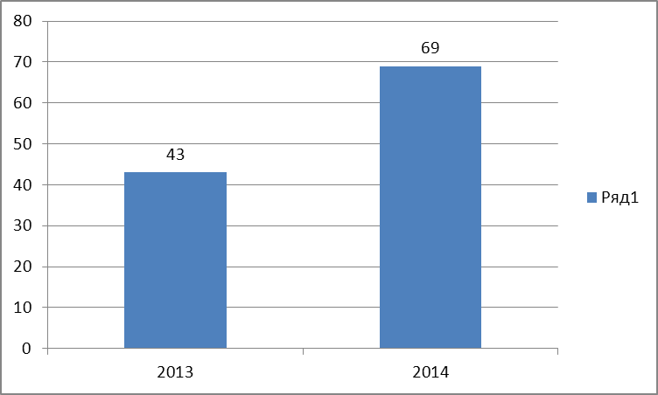
После проведенного мониторинга были получены следующие результаты, в 2013 году уровень воспитанности обучающихся отделения составил 43%, в 2014 году 69%, что говорит о правильно подобранном воспитательном плане.

